Colegio República Argentina
O’Carrol # 850- Fono 72- 2230332
Rancagua

GUÍA 4 DE EDUCACION FISICA Y SALUD 4° SEMANA 4
Nombre:
Curso: Fecha : 6 de Abril al 9 de Abril
UNIDAD : MEJORANDO MI CONDICION FISICA
OA1 Demostrar control en la ejecución de las habilidades motrices básicas de locomoción, manipulación y estabilidad en diferentes direcciones, alturas y niveles; por ejemplo: atrapar un objeto con una mano a diferentes alturas, desplazarse botando un objeto en zigzag y saltar, caminar sobre una base a una pequeña altura y realizar un giro de 360° en un solo pie.
ACTITUDES Y HABILIDAD
EF04 OAA B Demostrar disposición a mejorar su condición física e interés por practicar actividad física de forma regular

INSTRUCCIONES:
1.-Lea atentamente el siguiente texto , en el caso de no poder contar con impresora, puede leer directamente del computador y copiar en su cuaderno sólo la información correspondiente a las actividades 1 y 2 para su posterior revisión.

Habilidades de Desplazamientos

Habilidad | Definición | Dibujo
Andar | Es una acción alternativa y progresiva de las piernas y el contacto continuo con la superficie de apoyo
Correr | Es una ampliación de la habilidad de andar, que se diferencia en la llamada “fase aérea”.
Reptar | Desplazarse arrastrándose por el suelo como los reptiles | 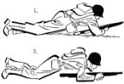
Nadar | Trasladarse dentro del agua una persona o un animal haciendo los movimientos necesarios y sin tocar el suelo. | 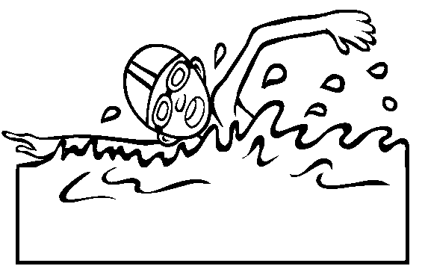
Trepar | Cuando trepamos, realizamos los mismos movimientos que al gatear, solo que nos desplazamos por una superficie vertical | 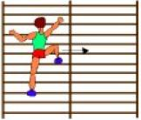
Gatear | Andar una persona apoyando las manos y las rodillas en el suelo. Es un movimiento en un superficie horizontal y es la fase previa al andar. | 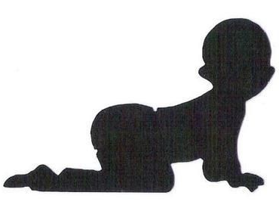

Girar | Mover a una persona o cosa haciendo que dé vueltas sobre sí misma o alrededor de otra cosa | 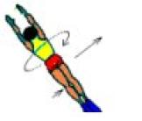
Saltar | Levantarse de una superficie (suelo) con un impulso para caer en el mismo lugar o en otro. | 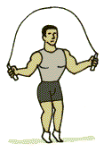

Observa la siguiente lámina e identifica al menos 10 habilidades motrices de locomoción o desplazamiento. Anótalas en la tabla que está a continuación de la lámina , colocando el número que la representa.

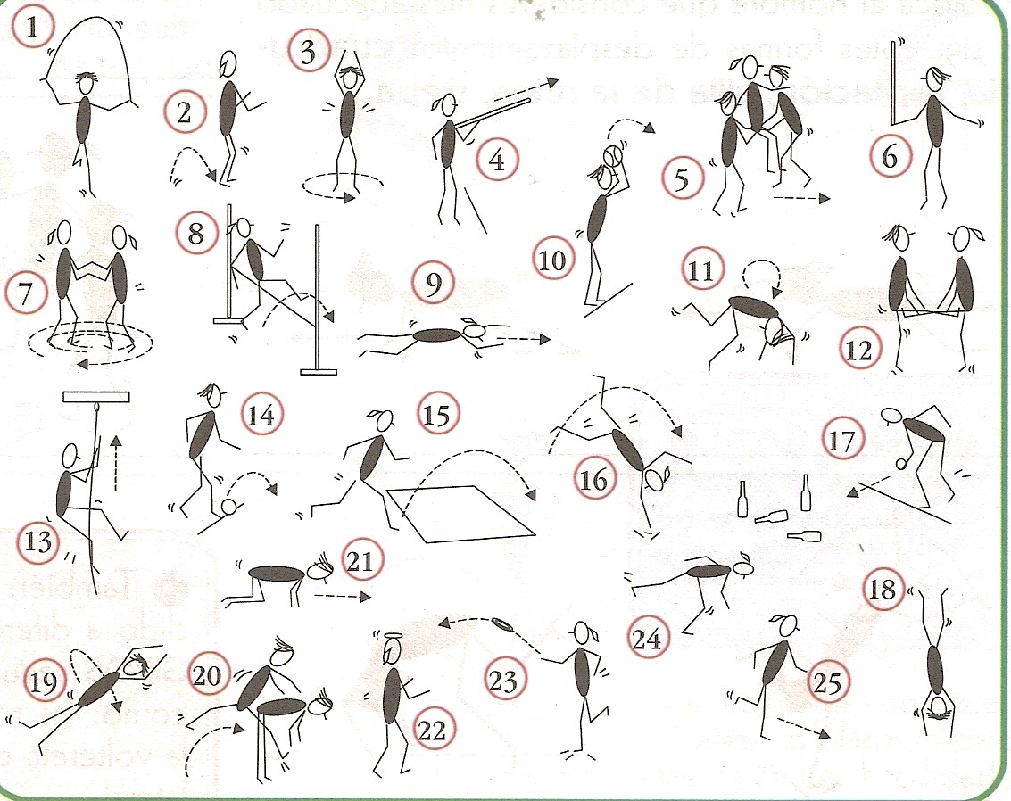

DESPLAZAMIENTOS
SALTOS
GIROS
LANZAMIENTOS
EQUILIBRIOS

PROFESORA EDUCACION FISICA
MIRIAM PIZARRO CASTILLO

Habilidades de locomoción o desplazamiento.

